Жизнь до рождения
Новая человеческая жизнь начинается в момент оплодотворения, слияния двух клеток. Каждый из нас был такой клеткой, и все наши «параметры»: строение всех белков организма, пол, группа крови, цвет глаз, размер ноги, вкус и будущие таланты — определяются генетическим кодом, 46 хромосомами. Дальше человек только растет и развивается, получая кислород и питание. Ему предопределено жить 9 месяцев в утробе матери и около 90 лет вне ее чрева. С самого момента зачатия каждый человек — это уникальное существо, которое никогда не существовало в истории и никогда не будет существовать снова!
Полная драматических коллизий история новой жизни начинается еще до оплодотворения яйцеклетки сперматозоидом — в женских и мужских половых путях. Женские половые пути состоят из маточных труб, или яйцеводов, матки и влагалища. Один свободный конец маточной трубы расширен наподобие воронки и снабжен многочисленными длинными выростами-ворсинками, образующими своего рода бахрому. Движение ворсинок создает поток жидкости (слизи) по направлению к матке. В середине менструального цикла созревшая яйцеклетка выходит из яичника и оказывается в брюшной полости (этот процесс называется овуляцией). В этот самый момент воронка своей бахромой загоняет ее с током слизи внутрь маточной трубы. Волнообразные сокращения стенок яйцевода медленно несут все содержимое маточной трубы в матку. Если по каким-либо причинам яйцеклетка дольше положенного задержится в брюшной полости, она может там быть оплодотворена. Это ведет к развитию внематочной (брюшинной) беременности, опасной для здоровья и даже для жизни женщины.
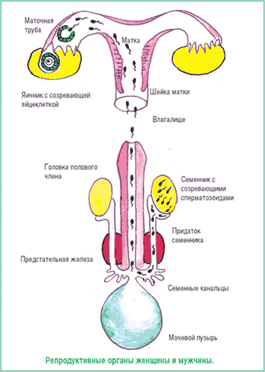
Через сутки, самое большее двое, яйцеклетка достигает широкой части трубы — ампулы. Это самое подходящее место для оплодотворения. Никакого ожидания природой не предусмотрено: либо яйцеклетка оплодотворяется и по яйцеводу далее движется зародыш, либо неоплодотворенная яйцеклетка погибает.
Вторая часть этой великой драмы возникновения новой жизни — а точнее прелюдии к ней — начинается в мужской половой железе — семеннике, где образуются мужские половые клетки — сперматозоиды. С током семенной жидкости мужские половые клетки транспортируются в придаток семенника, и здесь происходит их окончательное созревание, накопление и хранение. При извержении спермы (эякуляции) концентрат семенной жидкости разбавляется выделениями других мужских половых желез — семенных пузырьков и простаты. На 1 мл спермы (эякулята) приходится 50-170 миллионов сперматозоидов, что составляет 10-20% объема эякулята. Не менее 70% сперматозоидов должны обладать нормальной подвижностью в женских половых путях. Впрочем, двигаться целенаправленно сперматозоиды начинают только оказавшись в половых путях женщины, вне которых им вообще не свойственны направленные движения. Медицинский анализ состава спермы называется спермиограммой. Количественные показатели спермиограммы очень важны при диагностике и лечении мужского бесплодия, так как, хотя яйцеклетку оплодотворяет один сперматозоид, снижение их концентрации в сперме значительно уменьшает вероятность этого события. Объем эякулята и количество сперматозоидов в нем очень чувствительны к действию всевозможных вредоносных влияний: ухудшению экологических условий, курению, алкоголизму, наркомании. За последние полстолетия средняя концентрация сперматозоидов в семенной жидкости здоровых мужчин снизилась вдвое. Попав в половые пути женщины, мужские половые клетки остаются готовыми к оплодотворению в среднем двое-трое суток.
У женщины формирование яйцеклетки чаще всего занимает от 17 до 40 лет. Цикл развития сперматозоидов значительно короче — всего 68-74 дня. И у женщин, и у мужчин половые клетки, созрев, покидают места своего образования (половые железы) и по половым путям отправляются к месту встречи и оплодотворения. Половые клетки мужчины и женщины совершенно непохожи в своем строении, и в процессе оплодотворения им отводятся фактически противоположные, хотя и взаимодополняющие, роли. Однако объем наследственного материала (количество хромосом в ядре) и в женской, и в мужской половой клетке составляет ровно половину от хромосомного набора любой другой клетки организма. При слиянии половых клеток объединяются и их ядра, и новый организм получает полный комплект хромосом.
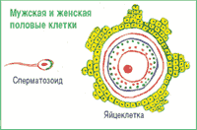
Материнская клетка — яйцеклетка — одна из самых больших клеток организма. Она несет запас питательных веществ в виде желтка (содержащего белки, жиры и углеводы), которого хватает зародышу на первые 3-4 дня очень интенсивной жизни. Женская половая клетка сама не способна к движению.
Сперматозоид меньше яйцеклетки, его отличительное свойство — подвижность. Можно сказать, что это ядро клетки с хромосомами, у которого есть одно «весло» — жгутик. Многие клетки организма человека передвигаются на значительные расстояния, но только сперматозоид владеет столь совершенным «двигателем», позволяющим ему сначала покинуть тело своего хозяина, а затем направиться по половым путям женщины к месту встречи с яйцеклеткой.
Скорость передвижения сперматозоидов человека оценивается в 30-50 мкм/с (напомним: один микрометр, или микрон, составляет одну миллионную долю метра). Собственно жгутик используется для целенаправленных передвижений на последнем отрезке пути: в маточной трубе и в процессе оплодотворения Слияние половых клеток происходит строго в определенной части маточной трубы, в ее ампуле. Яйцеклетка при этом переносится всего на несколько сантиметров, тогда как сперматозоид преодолевает значительное расстояние сначала по семявыносящим путям мужчины, затем по половым путям женщины.
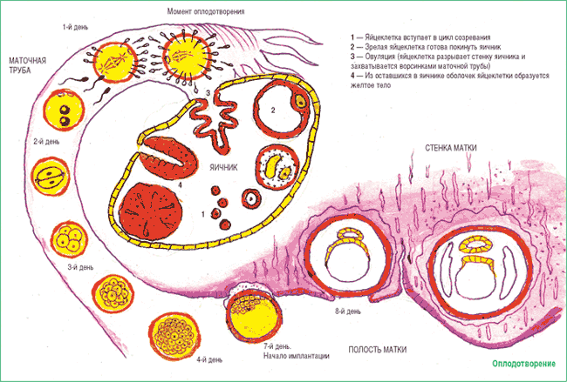
Изначально во влагалище впрыскивается 2-3 мл семенной жидкости. При оптимальных условиях через 30-60 минут после семяизвержения сперматозоиды попадают в полость матки, а через 1,5-2 часа — в ампулу маточной трубы. При оплодотворении женская половая клетка выделяет вещества, «привлекающие» сперматозоиды и указывающие им ее точное положение. Одну яйцеклетку «находят» одновременно множество сперматозоидов. Они прикрепляются к ее оболочке и движением своих жгутиков приводят яйцеклетку во вращательное движение. Разрыхлив таким образом оболочку яйцеклетки, сперматозоиды затем растворяют ее специальными веществами.
После того, как одному сперматозоиду удается проникнуть внутрь яйцеклетки, для остальных ее оболочка становится непроницаемой. Ядра сперматозоида и яйцеклетки сливаются, отцовские хромосомы образуют единый набор с хромосомами матери.
Примерно через сутки начинается развитие зародыша. Восемь-десять дней спустя по отсутствию менструации женщина может предположить, что она беременна.
Первые стадии развития проходят во время движения зародыша по маточной трубе. Оплодотворенная яйцеклетка делится на 2, 3, 4, 7, 12, 16 клеток и т.д. Этот процесс занимает 4-5 дней.
На седьмой день делящийся комочек, состоящий примерно из 100 клеток, внедряется в стенку матки. Этот процесс называется имплантацией и считается первым критическим периодом в течении беременности (всего врачи обычно выделяют три критических периода беременности; о втором и третьем - см. ниже), так как имплантации могут воспрепятствовать любые рассогласования в деятельности материнского организма, стрессы, переживания, тяжелая физическая нагрузка.
Приблизительный срок  беременности | Длина плода | Вес плода
5 недель беременности | 5-8 мм | <!--[if !supportEmptyParas]--> <!--[endif]-->
6 недель беременности | 10-14 мм | <!--[if !supportEmptyParas]--> <!--[endif]-->
7 недель беременности | 17-22 мм | <!--[if !supportEmptyParas]--> <!--[endif]-->
8 недель беременности | 28-30 мм | <!--[if !supportEmptyParas]--> <!--[endif]-->
9-12недель беременности | 5-8 см | 10-45 г
13-16 недельбеременности | 9-16 см | 60-200 г
17-20 недель беременности | 18-25 см | 250-450 г
21-24 недель беременности | 25-29 см | 500-820 г
25-28 недель беременности | 31-34 см | 900-1300 г
29-32 недель беременности | 37-40 см | 1400-2100 г
33-36 недель беременности | 43-45 см | 2200-2900 г
37-38 недель беременности | 47-49 см | 3000-3400 г
39-40 недель беременности | 50-51 см | 3400-3600 г
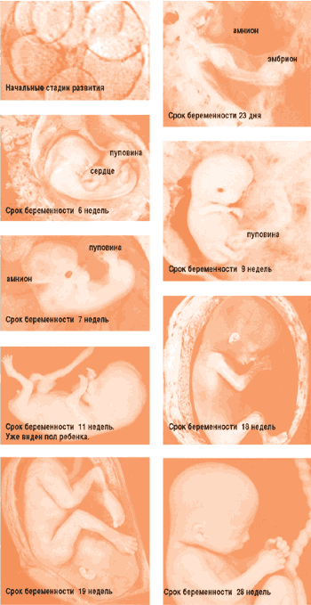
На третьей неделе беременности после зачатия закладывается нервная система нового человека, начинает работать его сердце. В это время специалист по ультразвуковой диагностике видит, как бьется сердце, и может по сердцебиению судить о состоянии зародыша.
Период закладки всех внутренних органов (в основном с третьей по шестую недели беременности) считается вторым критическим периодом внутриутробного развития ребенка.
На четвертой неделе беременности зародыш быстро растет, его размер увеличивается приблизительно в три раза. Происходит закладка внутренних органов: легких, желудка, печени, поджелудочной железы, эндокринных желез. Появляются зачатки глаз и ушей. Начинается формирование плаценты.
Пятая неделя отмечена интенсивным ростом головного мозга, развитием бронхов и легких. Закладываются почки, прямая кишка, мочевой пузырь. К концу недели верхняя конечность становится лопатообразной, а нижняя — ластообразной. Длина зародыша достигает 6 мм.
На шестой неделе беременности формируется лицо и пальцы рук. Начинается образование наружного уха и глазного яблока. Интенсивно растет головной мозг, образуются зачатки его отделов. Формируются половые органы.
На седьмой неделе беременности формируются верхние и нижние конечности, ребенок свободно плавает в околоплодной жидкости, он может ударить ножкой, двигать головой. Его длина составляет около 2 см. Если бы он продолжал расти так же быстро, как на втором месяце внутриутробной жизни, то при рождении его вес составлял бы 14 тонн, то есть равнялся бы весу двух больших слонов!
Девятинедельный зародыш в полной мере становится маленьким человечком. Он сосет палец, может схватить рукой предмет, чувствует боль. Длина плода составляет около 6 см.
В одиннадцать-двенадцать недель беременности ребенок реагирует на свет, тепло, шум, прикосновение. Он еще столь мал, что мог бы стоять на мизинце матери, его длина едва достигает 8 см, тем не менее, у него есть веки, ногти, он окончательно сформирован и все системы органов ребенка начали работать. По данным УЗИ можно определить пол ребенка.
Третья-двенадцатая недели беременности — период особой чувствительности зародыша к лекарственным средствам, а также к вирусу краснухи. Последний, проникая к зародышу, нарушает формирование сердца, органов зрения и слуха, головного мозга. Алкоголь также может привести к тяжелым нарушениям развития плода.
Курение и получение наркоза приводят к кислородному голоданию зародыша, что чревато риском выкидыша или рождения младенца с пониженным весом.
Начиная с пятнадцатой-шестнадцатой недели беременности мать может ощущать шевеление ребенка. (Срок первого зафиксированного матерью шевеления плода очень индивидуален. Считается, что рожавшие женщины чувствуют движения ребенка раньше, чем первородящие.) Физиологически движения плода связаны с сокращением мышц-разгибателей. Их частота увеличивается при физических нагрузках матери. Частые или усиленные шевеления могут указывать на нехватку кислорода. Период наиболее интенсивного шевеления ребенка начинается с 20-й недели, когда он весит уже около 350 г при росте 25 см, и продолжается до 30-32-й недели. По мере роста малыша пространства внутри матки для его движений остается все меньше и меньше. В 32 недели ребенок весит около 1,8 кг, имеет длину 40-42 см. Он еще может переворачиваться, но вскоре занимает правильное положение для родов — головкой вниз.
С двеннадцатой недели беременности беременности уже существующие органы ребенка увеличиваются в размерах, растут, при этом продолжая развиваться — ведь ребенок еще не способен выжить вне организма матери. Представления о жизнеспособности, этой границе между жизнью и смертью преждевременно родившегося ребенка, за последнее время сильно изменились, приблизившись к 20-ой неделе развития (не так давно эта граница составляла 30 недель, затем 28 и 25). Известен случай, когда преждевременные роды произошли на 19 неделе беременности, родившаяся девочка весила всего 510 граммов. Она выжила, однако в течение многих недель находилась в особых условиях, поддерживающих дыхание, питание и температуру тела.
К четвертому месяцу (шестнадцатая неделя беременности) формируется плацента (детское место). Она похожа на лепешку диаметром около 18 см и толщиной 3 см. Благодаря большому количеству ворсинок, поверхность плаценты достигает 6 м2. Плацента связывает ребенка с материнским организмом, обеспечивает интенсивный обмен между кровью матери и плода. В нормальных условиях кровь матери и плода никогда не смешивается: плацента создает между ними своеобразный барьер. Так, от матери к плоду переходит кислород, а в обратном направлении поступает углекислый газ. Если по каким-либо причинам из обмена выключается половина плаценты, плод погибает от кислородного голодания. Через плаценту проходят вода, глюкоза, соли, аминокислоты, гормоны и витамины. Антитела матери проходят через плаценту и защищают плод и только что родившегося ребенка от инфекций. Проницаемость плаценты является не только благом — она таит в себе и большую опасность, ведь плацента проницаема для токсинов (в том числе алкоголя и наркотиков), вирусов и большинства лекарственных средств, а при повреждении может «пропускать» к плоду и микроорганизмы, находящиеся в крови матери.
Во второй половине беременности чувствительность плода к вредным воздействиям снижается. Однако последние недели внутриутробной жизни плода относят к третьему критическому периоду именно потому, что плацента уже прекращает свой рост, а плод значительно прибавляет в весе. Любые осложнения течения беременности (отслойка плаценты, поздние токсикозы) в этот период могут отразиться на завершении формирования некоторых органов (половых, мочевыводящих). На всем протяжении беременности ребенок защищен от механических повреждений и находится в особой водной среде — в околоплодных водах. Околоплодные воды заполняют плодный мешок — амнион. Амниотическая жидкость содержит некоторое количество клеток, отторгающихся от зародыша. Поэтому анализ амниотической жидкости, получаемой путем специальной пункции (амниоцентез), позволяет врачам исследовать генетические особенности плода и выявлять у него хромосомные аномалии. Амнион разрывается при родах, когда отходят воды. Известное выражение «родился в рубашке» указывает на тяжелое осложнение в родах, когда ребенок рождается, облепленный амниотической оболочкой. Раньше это нередко заканчивалась гибелью ребенка (из-за нехватки кислорода), поэтому человека, выжившего в такой ситуации, считали удачливым.
На пятом - шестом месяце (20-28 неделя беременности) тело ребенка покрывает зародышевый пушок — лануго. Эти нежные тонкие волоски выпадают примерно за месяц до рождения, за исключением волос головы, бровей, ресниц. Ребенок быстро растет, активно двигается. Образуется первородная смазка — белое жироподобное вещество, защищающее ребенка в родах. Кожа ребенка красная и сморщенная — из-за недостатка под ней жировой ткани.
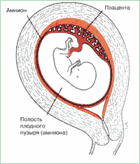
Седьмой месяц (28-31 неделя беременности) отличается тем, что у малыша устанавливается ритм сна и бодрствования. Он может просыпаться по утрам вместе с мамой и приветствовать ее достаточно бурными толчками. Считается, что именно с седьмого месяца ребенок принимает участие в эмоциональной жизни матери. К концу седьмого — началу восьмого месяца ребенок начинает слышать и видеть. Под кожей образуется жировая клетчатка. Ребенок заглатывает околоплодную жидкость, порой даже начинает икать. Дети, родившиеся на седьмом месяце беременности, чаще всего выживают.
На восьмом месяце (32-35 неделя беременности) малыш прибавляет в весе и росте; жировой клетчатки под кожей становится больше, ребенок «округляется» ребенку уже тесновато в матке, его движения ограничены. Он прекращает «вертеться» и занимает положение головкой вниз, готовясь к рождению.
Девятый месяц беременности(36-40 неделя беременности) — время окончательной подготовки к рождению. Головка малыша прижимается ко входу в малый таз. В кишечнике ребенка скапливается первичный кал, так называемый меконий. У мальчиков яички опускаются в мошонку. В легких образуется особое вещество — сурфактант, — которое не дает легким спадаться, — малыш готов сделать первый вдох. К концу девятого месяца череп имеет самую большую окружность по сравнению с другими частями тела, поэтому именно по окружности черепа определяют соответствие размеров ребенка и таза матери. Это важно при решении вопроса о необходимости кесарева сечения. Обычно через 280 дней после зачатия (40 недель) наступают роды. Похоже, что именно ребенок «принимает решение» о том, что пора появиться на свет. Он готов проделать трудный путь через родовые пути. Теперь ребенок и мать — не единое целое, как это было в течение предшествующих девяти месяцев. Ребенок способен выжить вне ее организма, но ему еще потребуется немало времени, чтобы научится жить самостоятельно.
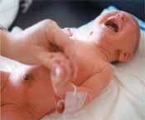
Практически все системы жизнеобеспечения ребенка пройдут этап окончательного формирования уже после рождения. Так, система иммунологической защиты организма в течение первого полугода жизни использует антитела, полученные с материнским молоком, и только к полутора годам иммунная система начинает работать «в полную силу». Выведение почками солей и продуктов белкового обмена становится эффективным к концу первого года жизни ребенка, вот почему так важно контролировать количество соли и белка в пище младенца. Функция печени окончательно формируется к двум годам. Становление нервной системы — один из самых медленных процессов в организме. Например, интенсивное развитие коры головного мозга завершается к семи годам. Половая система созревает в среднем к 15 годам. А к 25 годам прекращается рост скелета.
<!--[if !supportEmptyParas]-->
Людмила Князева
Доцент кафедры морфологии РГМУ,к.м.н.
<!--[if !supportEmptyParas]-->
«9 Месяцев» №3 2001

